實作 (Implementation)
  - 演算法流程 (Algorithm Flow)
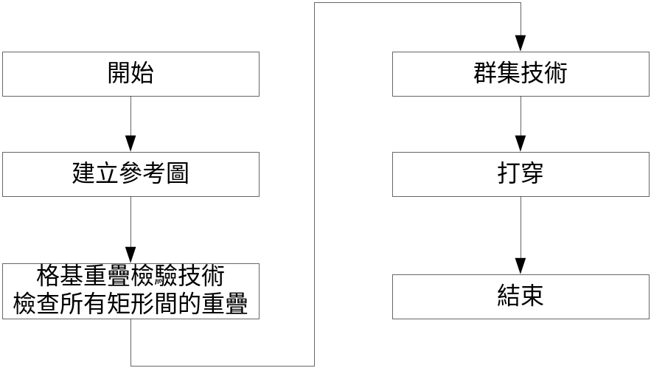
Fig. 9
演算法流程圖
配合流程圖，將程式運作流程再加上文字敘述如下：
- 在建立參考圖的時候，同時需要建立每個元件的限制區域(bounding box)，下一個步驟的格基重疊檢驗技術將會使用這個資訊。
- 在建立方格時，將會根據頂層元件的限制區域與矩形的密度來決定所要建立的方格數。
- 群集技術將會不斷的執行，直到沒有任兩個群集能合在一起為止。

  - 虛擬碼 (Pseudocode)
Input: hierarchical physical layout
Output: hierarchical physical layout without overlapping
begin
Construct reference graph and bounding box for each cell by the input layout
Determine the overlapping between all rectangles using bin-based overlapping check
while( there exists any possible grouping )
group two rectangles or two groups
for( each group )
explode all the rectangles in the group
Output the hierarchical physical layout without overlapping
end
  - 資料結構 (Data Structure)
下面將介紹程式中主要的資料結構：
- Reference graph:
由於要使用格基重疊檢驗技術，所以每個元件需要紀錄自己的限制區域(bounding box)。每個元件還要記錄自己的名字、自己包涵的幾何圖形、自己所參考的元件。資料結構定義如下：
class Cell
{
public:
string name; // cell name
Rect bound; // bounding box of the cell
vector<Rect*> RectList;// Rectangles in the cell
vector<Ref*> RefList;// Cells referenced by the cell
};
- Bin:
我們將輸入的實體佈局所在平面切割成m×n個大小相同的方格，而每個方格要記錄不定數量的矩形，因此方格中要紀錄的資料結構定義如下：
class BinEle
{
public:
long rect_id; // rectangle id
Rect real_rect; // physical location of record rectangle
}
而儲存整個平面的資料定義為：
class Bin
{
public:
long row;// the number of row
long col;// the number of column
long bin_width; // width of each bin
long bin_height; // height of each bin
vector<BinEle>** array;// two-dimension array to record rectangles
}

